「第五次專業社群會議」會議記錄
會議名稱：專業社群會議
會議時間：中華民國109年 10 月 25 日（星期日）
會議地點：屏東大學屏商校區教學大樓北棟203教室
主席(主持人)： 張瑞菊 助理教授 記錄：張雅婷
出（列）席人員：鍾屏蘭教授、朱書萱副教授、許秀霞副教授、黃碧智主任、黃偉菖老師
主旨：社群專業分享與討論-提供對國小師資職前教育「國民小學國語教材教法」課程教學規劃之看法或調整意見
會議內容:
- 確定師長國語文教學協同教學之實施日期
師資培育之大學 | 協同教學師長 |  | 課程名稱 | 實施時間
臺東大學 | 許秀霞  老師 | 黃碧智主任 | 國民小學國語教材教法（閱讀教學） | 109年10月27日
臺東大學 | 許秀霞  老師 | 黃偉菖老師 | 國民小學國語教材教法（寫作教學） | 109年11月10 日
屏東大學 | 鍾屏蘭老師 | 陳銘驤先生  （胖叔叔） | 國音及口語表達  （說故事教學） | 109年 11月 9日
屏東大學 | 張瑞菊  老師 | 黃碧智主任 | 國民小學國語教材教法（閱讀教學） | 109年11/26、11/27
屏東大學 | 張瑞菊  老師 | 黃偉菖老師 | 國民小學國語教材教法（寫作教學） | 109年12/3、12/4
屏東大學 | 張瑞菊  老師 | 陳仁富老師 | 國音及口語表達  （說故事教學） | 109年11/25
屏東大學 | 黃碧智主任 | 黃偉菖老師 | 國民小學國語教材教法  (寫作教學分享) | 109年12月3日

- 討論計畫成果彙編的內容及期程
- 子計畫一：研發「國音及口語表達」、「閱讀教學」、「寫作教學」、「國民小學
國語教材教法」師培課程
- 子計畫二：國民小學國語文教學師資培育教師專業成長
*請社群成員11/15～11/20間繳交對「國民小學國語教材教法」課程內容或教學方法的建議、有關六項學習表現的教學及參與本計畫的心得。
- 子計畫三：滾動研發國小國語文教學，推廣研發效益，專家諮詢會議意見彙整、工作坊教學內容意見與回饋。
主題 | 內容 | 資料彙整或撰寫
計畫執行效益 | 子計畫一：  研發「國音及口  語表達」、「閱讀  教學」、「寫作教  學」、「國民小學  國語教材教法」  師培課程 | 3-1-1社群成員心得與建議：  對「國民小學國語教材教法」課程內容或教學方法的  建議；有關六項學習表現的教學；參與本計畫的心得  3-1-2國小師資職前教育「國音及口語表達」、  「閱讀教學」、「寫作教學」、「國民小學國語  教材教法」等師培課程之教學與評量示例  3-1-3臨床教學紀錄與省思  3-1-4協同教學學生回饋意見、教學省思  3-1-5工作坊教學內容與省思、回饋意見
計畫執行效益 | 子計畫二：國民  小學國語文教學師資培育教師專業成長 | 3-2-1社群成員心得與建議：  對「國民小學國語教材教法」課程內容或教學方法的  建議；有關六項學習表現的教學；參與本計畫的心得…  3-2-2國小師資職前教育「國音及口語表達」、  「閱讀教學」、「寫作教學」、「國民小學國語教材教法」  等師培課程之教學與評量示例  3-2-3臨床教學紀錄與省思  3-2-4協同教學學生回饋意見、教學省思  3-2-5工作坊教學內容與省思、回饋意見
計畫執行效益 | 3-3計畫三：滾動研發國小國語文教學，推廣研發效益 | 3-3-1專家諮詢會議意見彙整  3-3-2工作坊教學內容與省思、回饋意見  3-3-3網頁內容與交流  3-3-4成果彙編與推廣
(四) 彙編期程:請各位師長們於11月22日繳交課程內容或教學方法的建議、參與本計畫的心得與教學省思。
- 社群成員回饋與建議
- 學生教案電子檔建議修改及彙整後，統整後上傳，未來彙編置成果手冊中。
- 未來採購文具有合作之廠商，方便師長購買及核銷。
- 期許未來能有更多時間交流與討論、增進國語文領域的教學知能。
- 社群成員執行計畫意見交流

會議活動照片:
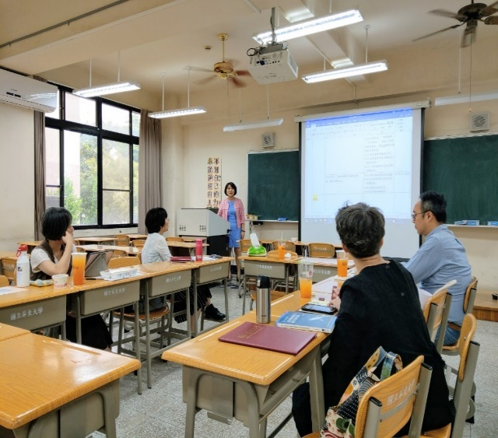 | 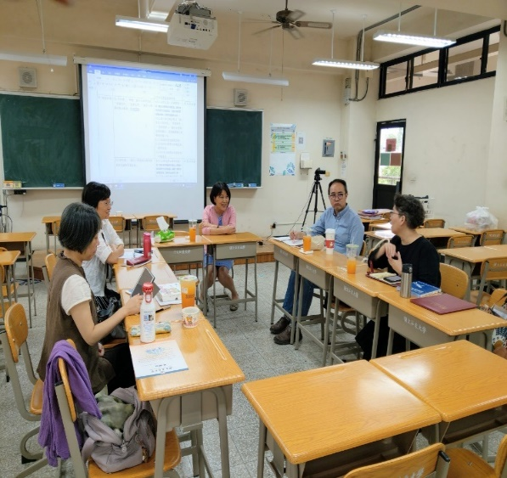
計畫主持人開場 | 討論協同教學規劃與實施
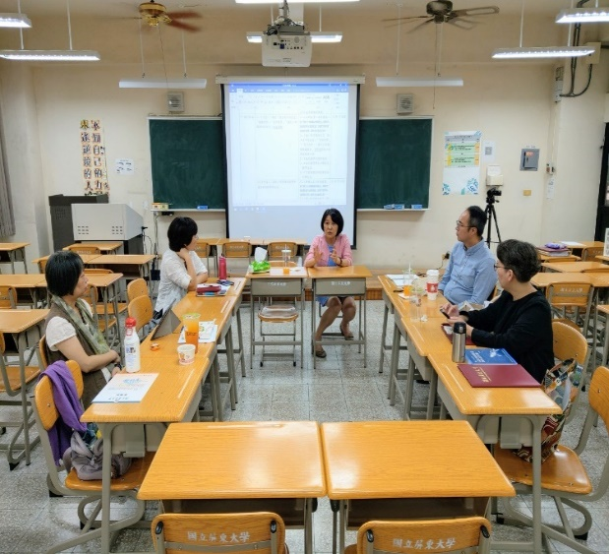 | 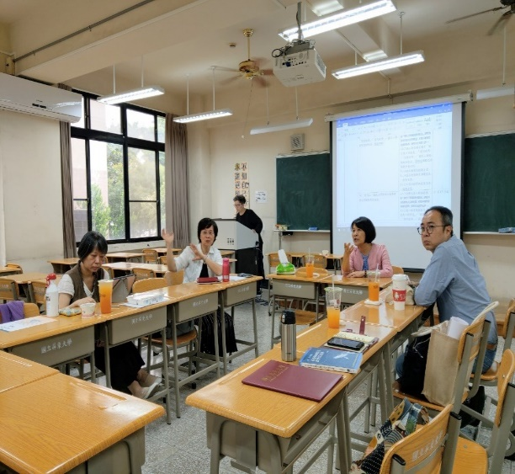
討論計畫成果彙編期程 | 社群成員回饋與建議
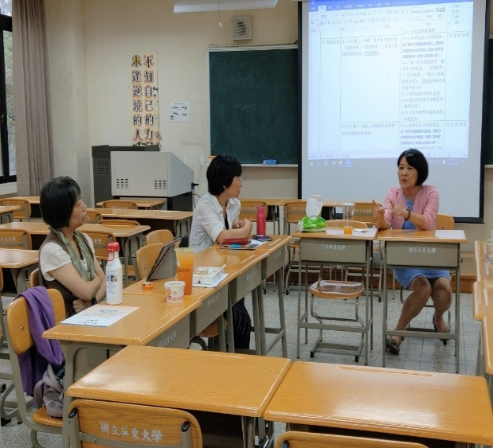 | 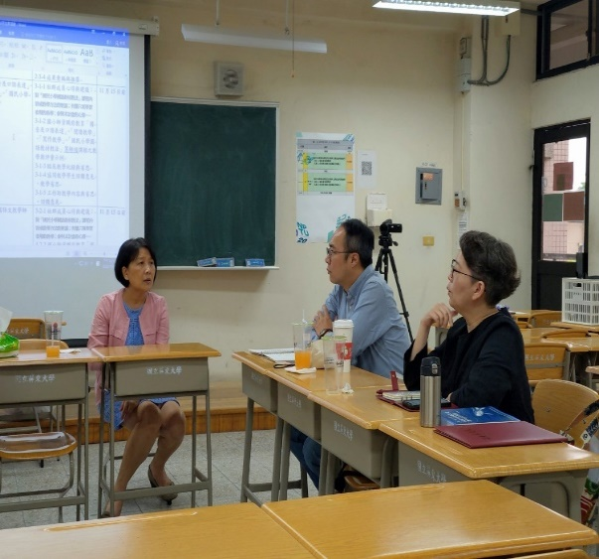
社群成員之執行計畫意見交流1 | 社群成員之執行計畫意見交流2

